昆明理工大学自行采购项目询价表（家具2）
项目名称：昆明理工大学2017年自行采购设备购置(11月第一批) 预算金额：2560.00元
序号 | 设备名称 | 技术参数 | 数量 | 单位 | 单价 | 总价 | 产品属性 | 生产商名称 | 生产商规模 | 生产商是否为监狱企业 | 使用部门
1 | 资料展示桌 | 规格：1400*700*760（mm）含1200*40（mm）柜 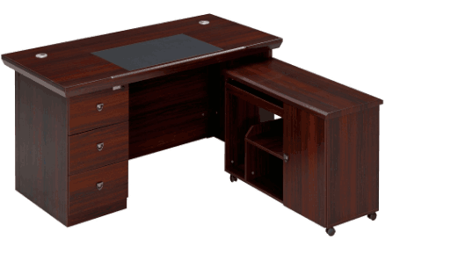 | 2 | 张 |  |  |  |  |  |  | 离退处
 | 项目总报价 | 小写： 大写
注：1、表中产品属性栏填写时，按产品“节能、节水、环保、其他”的实际情况择其一填写；
2、生产商规模请按生产商实际情况任选：”微型、小型、中型、大型”择其一填写；
3、生产商是否为监狱企业按生产商实际情况填写”是”或”否”。
报价单位（盖章）： 法人签字：
授权代表签字： 授权代表电话：
日 期：

